**使用说明**

**一、web端使用说明**

在浏览器内输入地址：[https://epay.czu.cn](https://epay.czu.cn/)（建议使用chrome浏览器、火狐浏览器、360浏览器的极速模式。

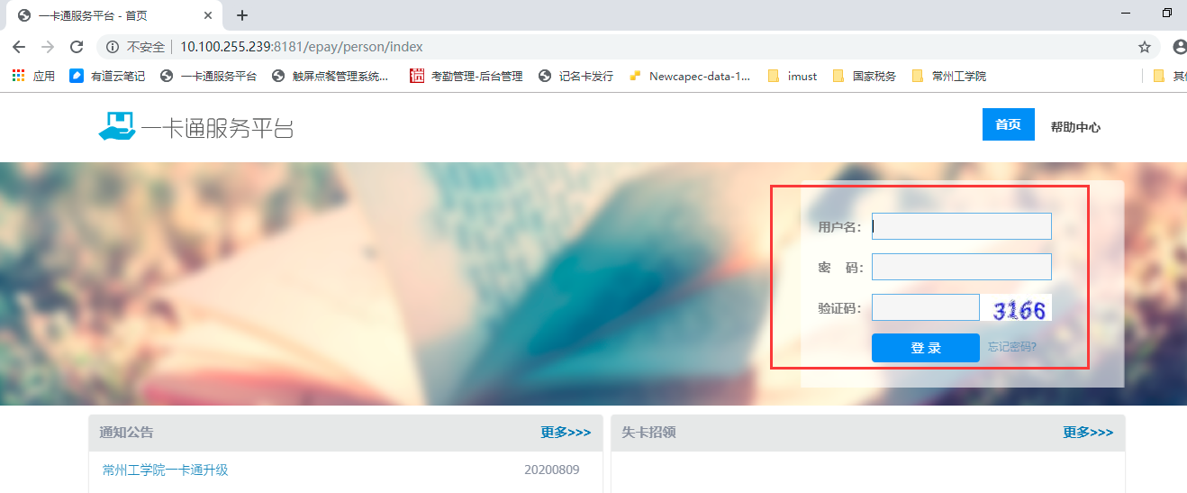

在出现的网页内红色方框出用户名一栏输入学号或者工号，在密码一栏输入密码（默认为身份证后6位，末位时X的，X用0代替。）、验证码一栏输入右侧出现的验证码，点击登录即可登录系统。

**1、我的首页**

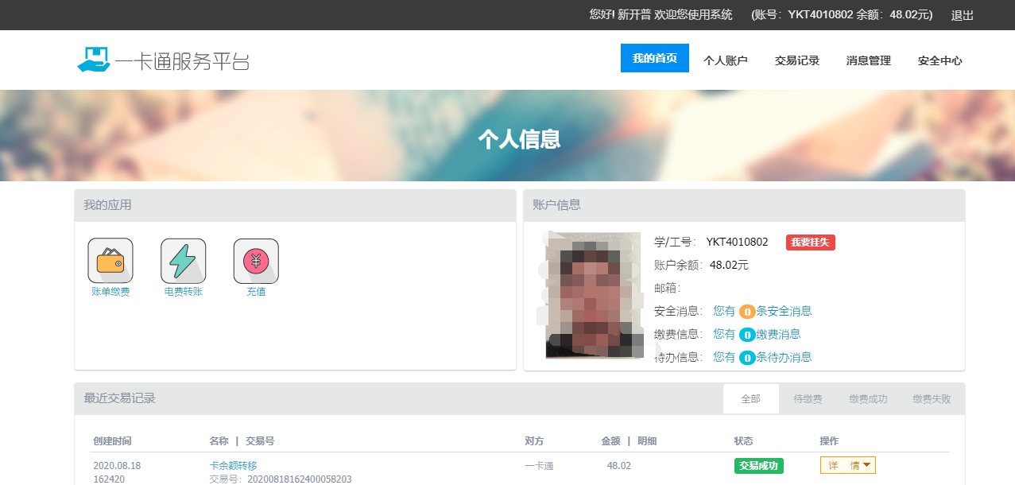

如上图：登录后默认会进入到“我的首页”内，在首页内分为我的应用、账户信息、最近交易记录、最近半年消费走势、最新通知公告五个模块。

**（1）我的应用**

在我的应用模块内可进行电费转账和一卡通账户充值（一卡通账户充值是将绑定的建行卡内的资金圈存到校园一卡通账户内）。

**①、电费转账**

**注：电控转账需要先进入到“安全中心”——“支付密码”———“修改”，修改默认支付密码（支付密码默认为身份证后6位，末位时X的，X用0代替）。修改后请记住自己的支付密码。**

1）点击“电费转账”按钮进入电费转账界面。

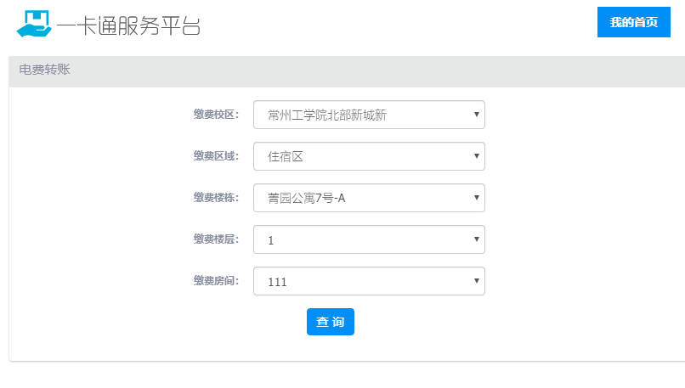

1. 根据要充值的房间选择对应的楼栋、楼层、缴费房间号点击“查询”按钮进入查询页面。注：本页面显示的剩余电量为非实时电量。

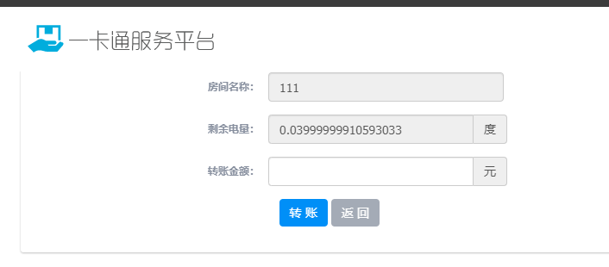

1. 在转账金额处输入转账金额，再点击“转账”按钮进入支付页面。

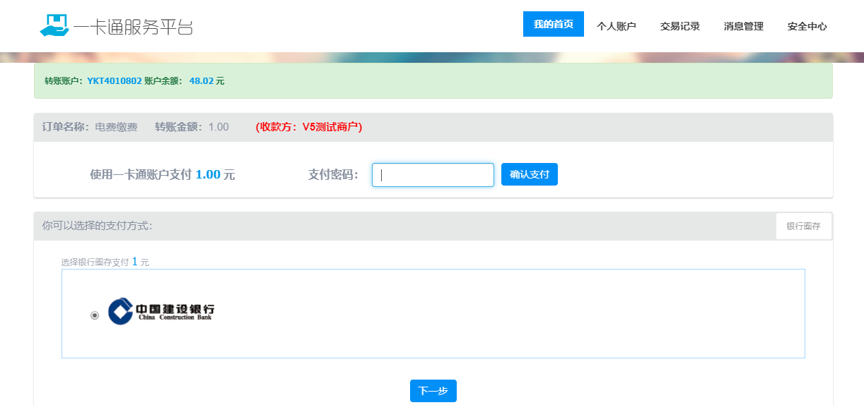

1. 在电控转账支付时可选择用一卡通账户余额支付、银行圈存支付两种支付方式。选择一卡通账户余额支付时输入支付密码再点击“确认支付”按钮即可完成电控转账。选择圈存支付时需要已经绑定了建设银行的银行卡。

**②、充值**

1）点击“充值”按钮进入充值页面，

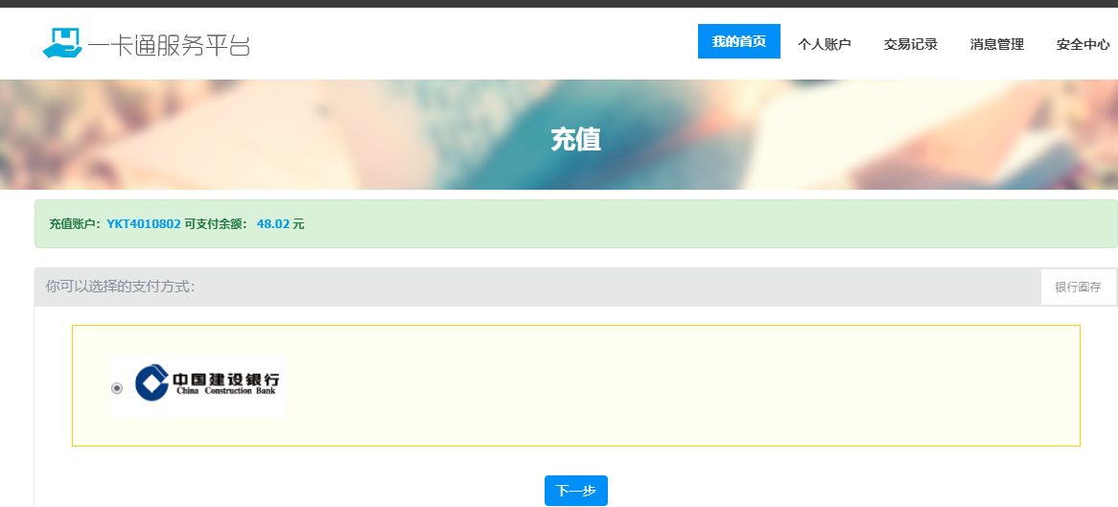  
2）点击“下一步”

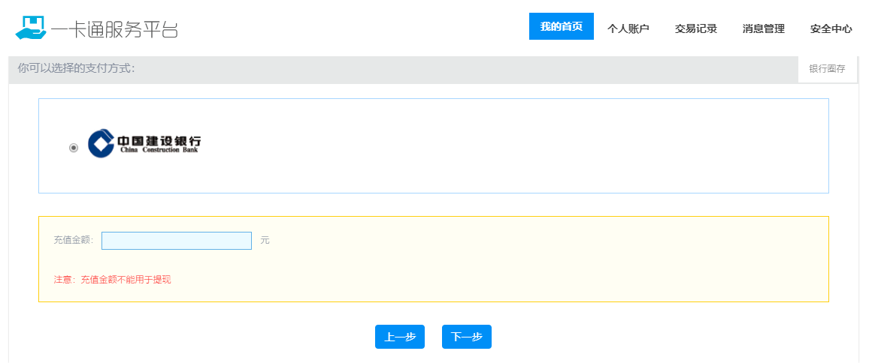

1. 输入充值金额，点击“下一步”进行充值。充值成功后无需再到到媒体机上进行领取可直接进行食堂、淋浴、开水的消费。

**注：充值服务时间为凌晨四点至晚上12点**

**（2）账户信息**

账户信息显示学工号、账户余额和照片信息，并提供挂失服务。（点击我要挂失根据提示可将校园卡进行挂失操作）。

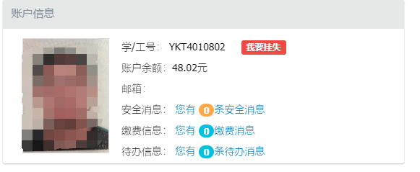

**（3）最近交易记录**

提供交易记录查询服务。

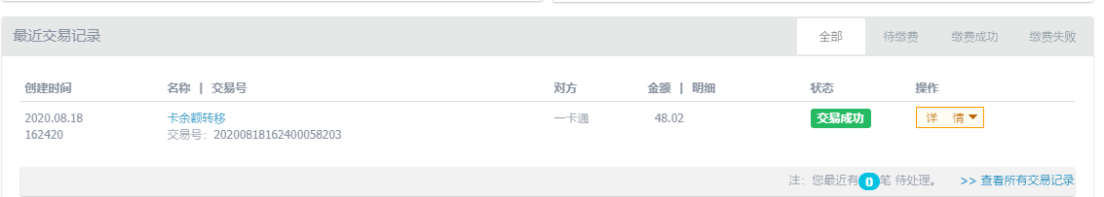  
**（4）最近半年消费走势**

根据消费情况生成折线统计图

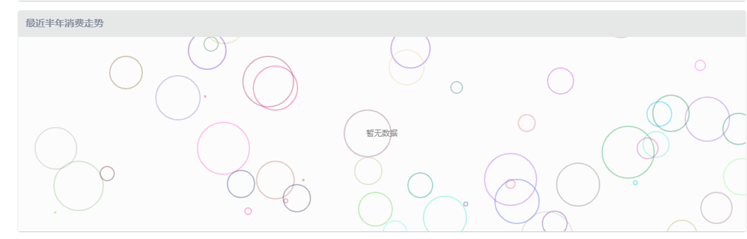

**（5）最新通知公告**

提供通知和公告浏览服务。

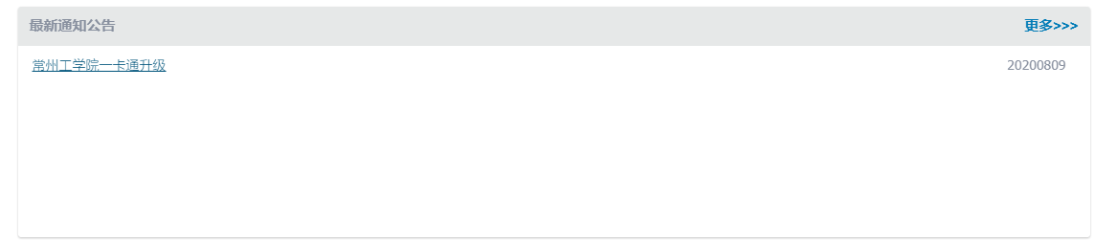

**2、个人账户**

个人账户提供资金信息的查询、web端登录密码和web端支付密码的修改。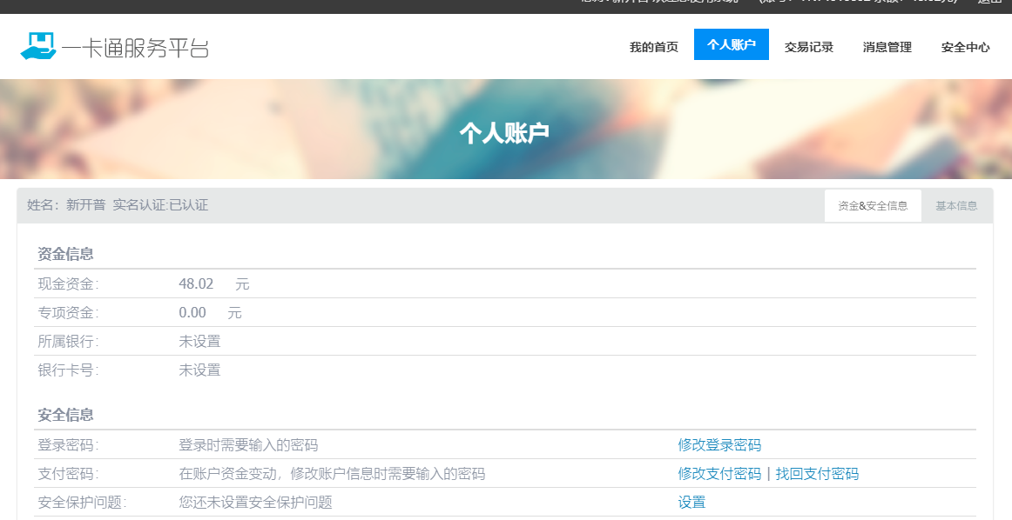

**3、交易记录**

用户可根据检索条件查询自己的消费记录。

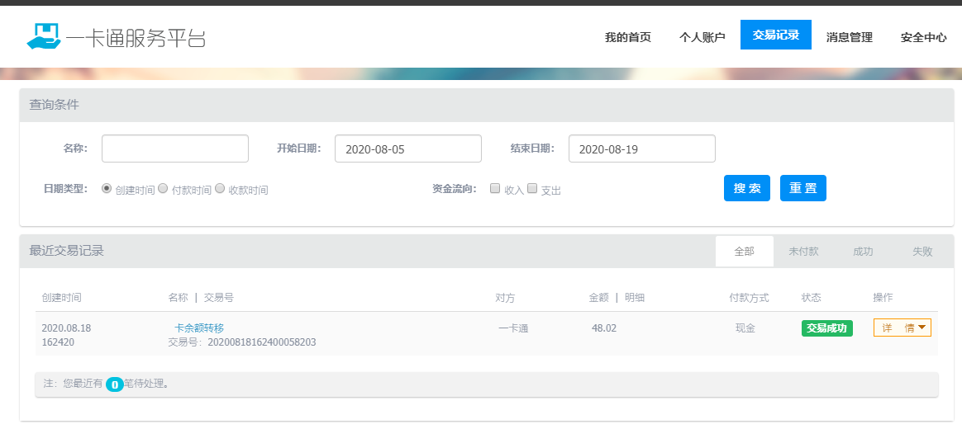

1. **企业微信端使用说明**

**1、如何进入**

1）进入企业微信后选择下方的“工作台”

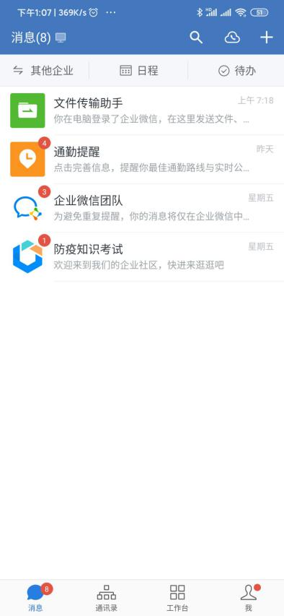

1. 选择“校园一卡通”

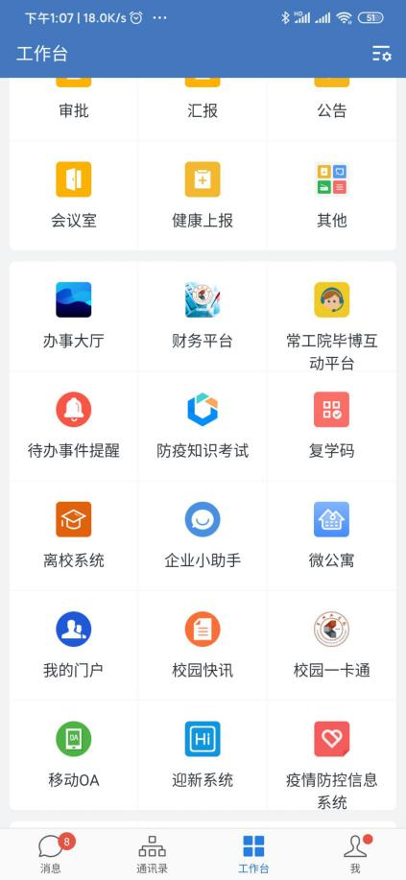

1. 进入到校园一卡通的主界面

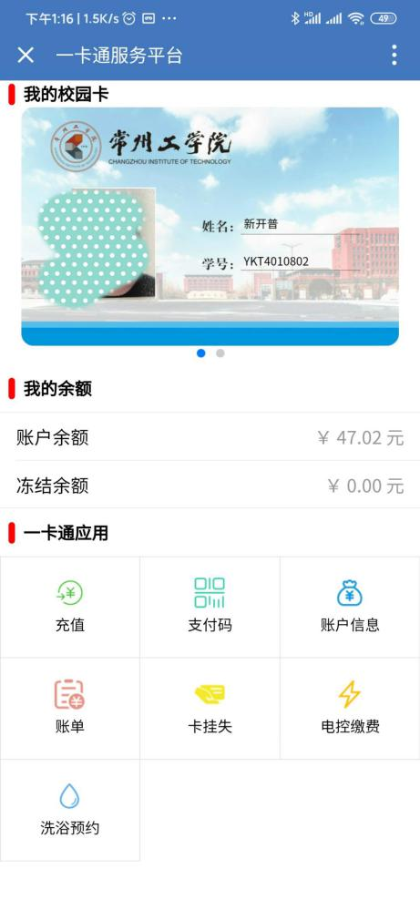

**我的校园卡**

**展示用户的卡片版面信息。**

**我的余额**

**展示用户余额和冻结余额（冻结余额为脱机消费冻结的余额）。**

**2、一卡通应用**

**①、充值：**

通过银行圈存将绑定的建设银行卡的内的资金转入到校园卡中。

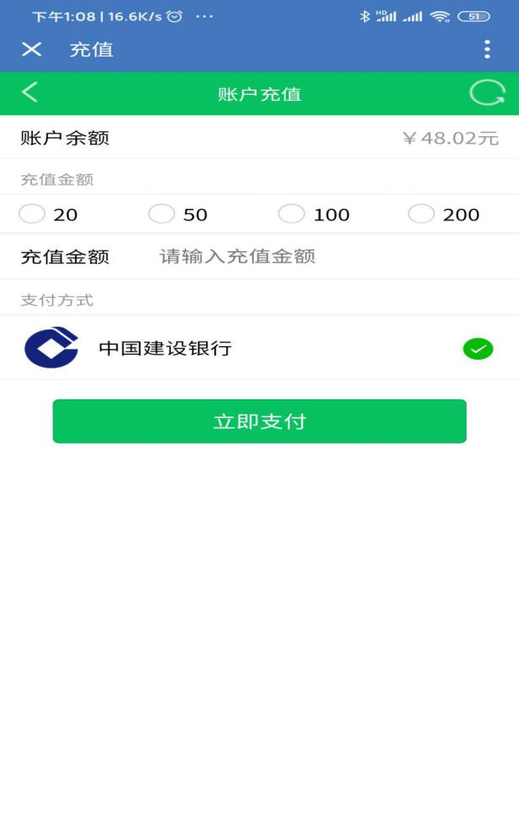

**②、支付码:**

**调出二维码后在消费机上进行扫码消费，将二维码对准消费机上的扫码区域即可完成扫码消费。**

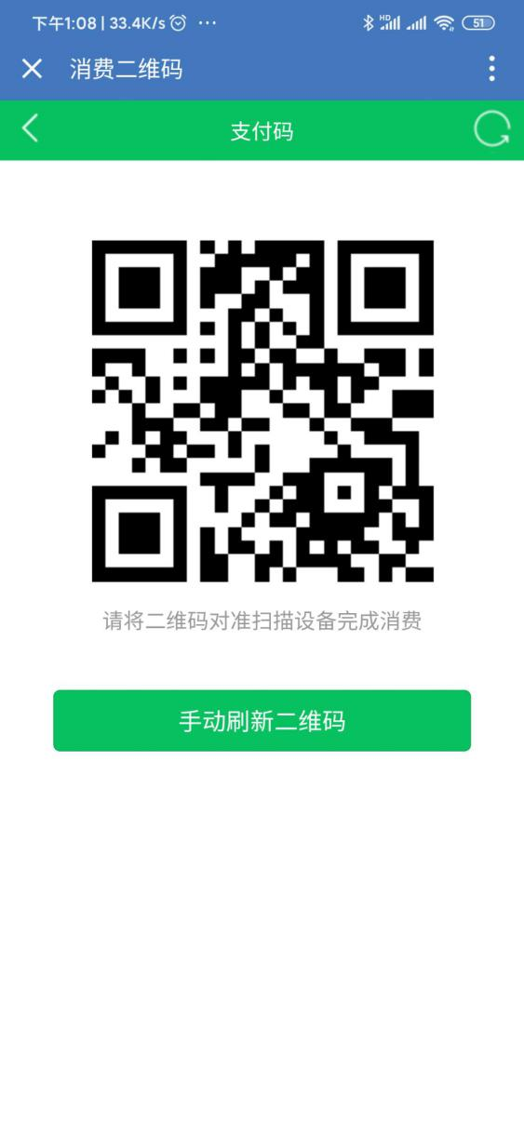

**③、账户信息  
展示用户的基本信息。**

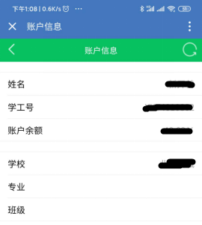

**④、账单**

**展示最近的账户交易记录。**

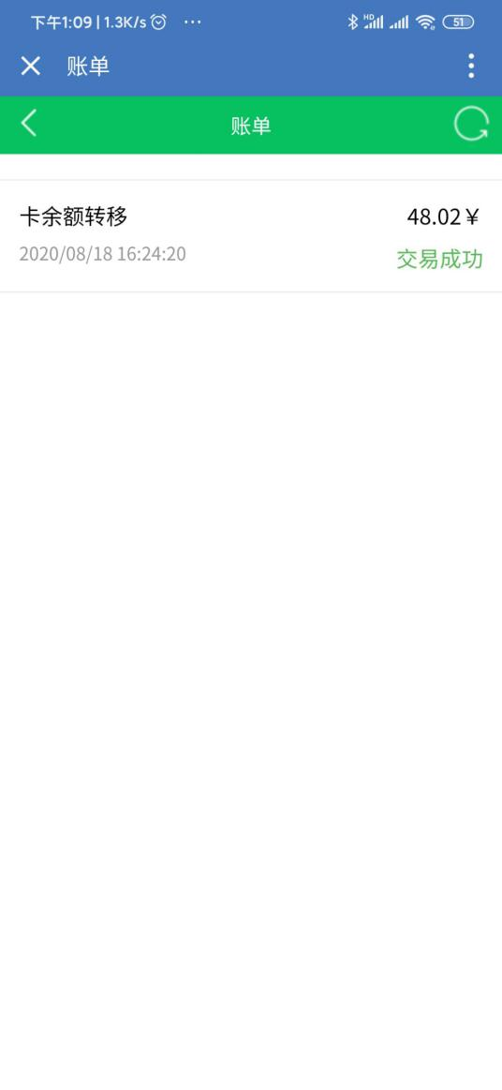

**⑤、卡挂失**

**校园卡丢失时将校园卡挂失。**

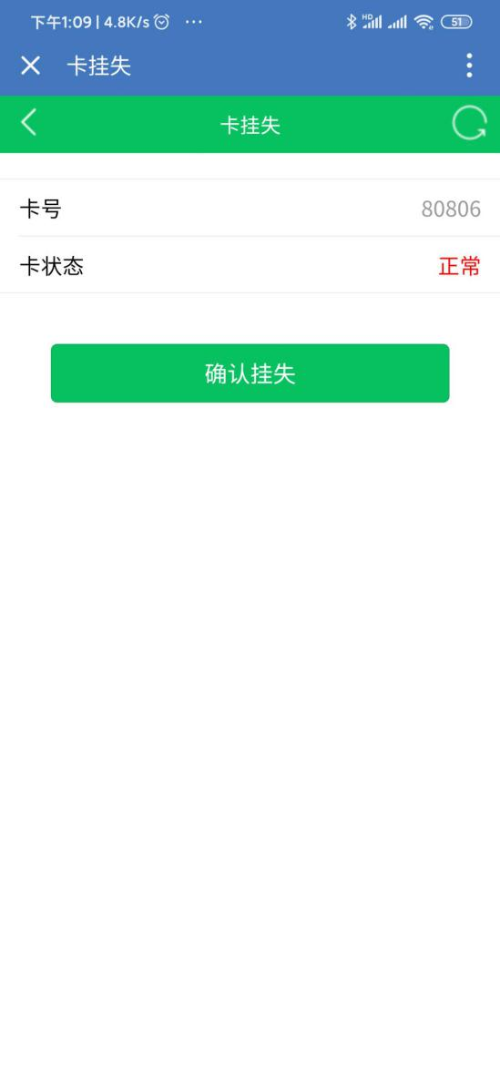

**⑥、电控缴费  
缴纳宿舍区域电费，选择对应的校区、区域、楼栋、楼层、房间号信息进行缴费。**

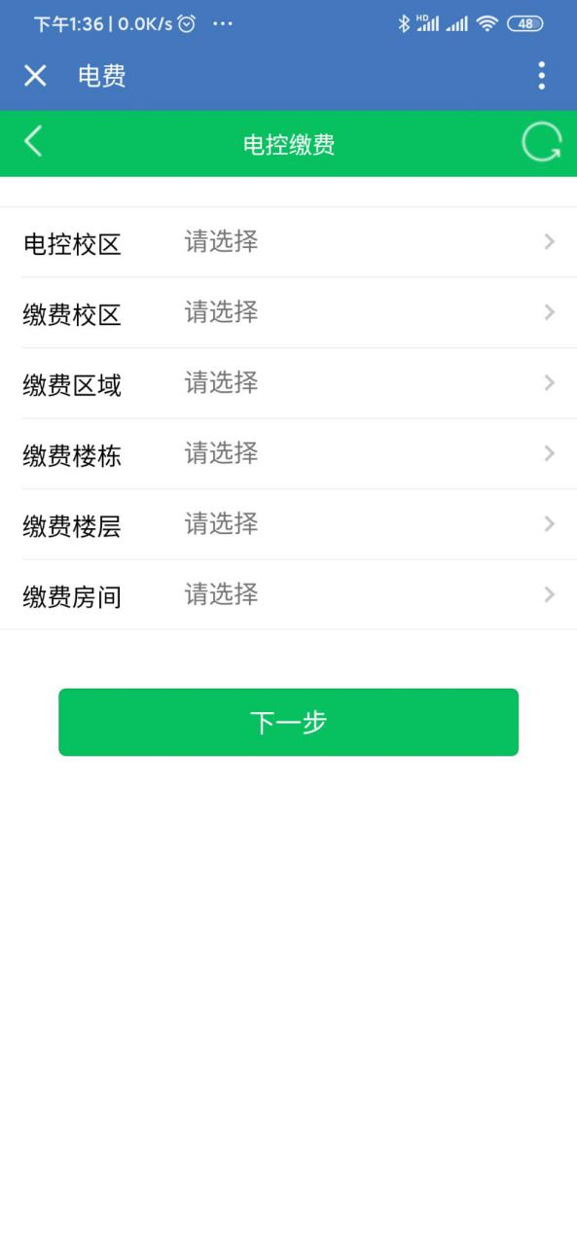

**⑦、洗浴预约：**

**预约浴室使用时间，使用时凭预约码在浴室设备上输入预约码消费。**

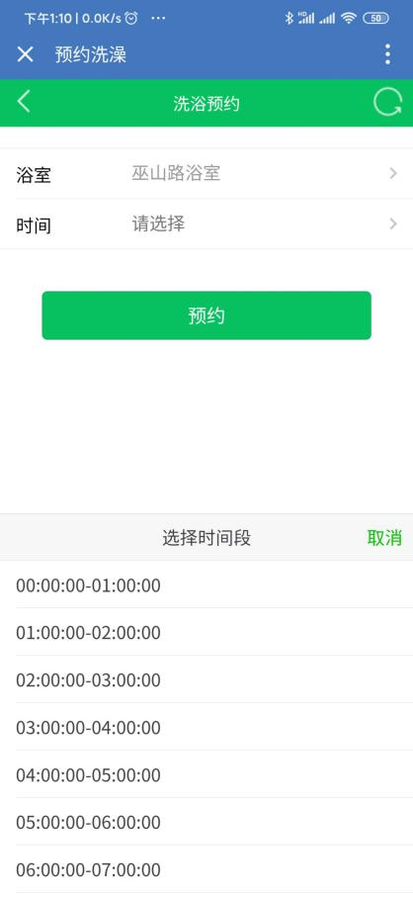

**关于浴室的几点说明：**

1. **该洗浴预约功能暂时只适用巫山路浴室，辽河路浴室如何进行预约后续将推出说明文档。**
2. **辽河路浴室到正式推出说明文档前，采用0费率洗浴。**